Периодическое печатное издание органа местного самоуправления Вараксинского сельсовета Кыштовского района Новосибирской области

*ВАРАКСИНСКИЙ ВЕСТНИК*

*_____________________________________________________________________________*

*издаётся с 30.04.2008 года** бесплатный

_____________________________________________________________________________

26.05.2022 № 14

Работа органов прокуратуры.

Ответственность за призыв к насилию.

Прокуратурой Кыштовского района проведена проверка требований законодательства о противодействии экстремистской деятельности.

Установлено, что в ноябре 2021 года житель с. Кыштовка, имея необходимые средства вычислительной техники и доступ к информационно-телекоммуникационной сети «Интернет», являясь зарегистрированным пользователем социальной сети «Одноклассники» с сетевым именем «Продам Продам», на странице в социальной сети «Одноклассники» под названием «Кыштовская доска объявлений», разместил в свободном доступе публикацию с текстом с призывом к насильственным действиям в отношении представителей правоохранительных органов. Установлено, что в размещенной информации имеется призыв к осуществлению насильственных действий в отношении лиц (групп лиц) по мотивам ненависти или вражды в отношении определённых социальных групп (полицейские, судебные приставы), а также высказывания, направленные на возбуждение ненависти либо вражды по признаку отношения к определенным социальным группам (сотрудники полиции, судебные приставы).

По данному факту прокуратурой района 16.05.2022 возбуждено дело об административном правонарушении, предусмотренном ст. 20.3.1 КоАП РФ - Действия, направленные на возбуждение ненависти либо вражды, а также на унижение достоинства человека либо группы лиц по признакам пола, расы, национальности, языка, происхождения, отношения к религии, а равно принадлежности к какой-либо социальной группе, совершенные публично, в том числе с использованием средств массовой информации либо информационно-телекоммуникационных сетей, включая сеть "Интернет", если эти действия не содержат уголовно наказуемого [деяния](http://www.consultant.ru/document/cons_doc_LAW_412702/d350878ee36f956a74c2c86830d066eafce20149/#dst2510).

Дело рассмотрено Венгеровским районным судом, с назначением наказания виновному лицу в виде административного штрафа в размере 10 тысяч рублей.

Вопрос о противодействии экстремистской деятельности стоит на контроле в прокуратуре района.

С.Д. Панафидин

На контроле прокуратуры Кыштовского района

Прокуратурой района регулярно проводятся проверки состояния законности при приеме, регистрации сообщений и заявлений о преступлениях в правоохранительных органах Убинского района.

В целях выявления нарушения законности при приеме, регистрации и разрешении сообщений и заявлений о преступлениях, прокуратурой района организуются встречи с гражданами, которые не согласны с принятыми решениями по сообщениям о преступлениях. Граждане могут обращаться в прокуратуру района в любое время в течение рабочего дня.

С.Д. Панафидин

Ответственность за ложный донос

В правоохранительные органы Кыщтовского района Новосибирской области поступают обращения граждан с заявлениями о совершённых преступлениях и иных происшествиях. Однако не во всех случаях доводы граждан находят своё подтверждение в ходе проведённых проверок.

Частью 2 ст. 306 УК РФ предусмотрена уголовная ответственность за ложный донос, если он соединен с обвинением лица в совершении тяжкого или особо тяжкого преступления. По ч. 3 ст. 306 УК РФ предусмотрено уголовное наказание за ложный донос, соединенный с искусственным созданием доказательств обвинения. Он характеризуется тем, что виновный либо представляет фальшивые доказательства обвинения, либо фальсифицирует их.

Ложный донос относится к числу преступлений с формальным составом, считается оконченным с момента поступления в указанные органы ложного сообщения о совершении преступления. Данное преступление совершается только с прямым умыслом. Добросовестное заблуждение относительно сообщаемых сведений исключает уголовную ответственность.

С.Д. Панафидин

Правомерность вскрытия жилого помещения (проникновения в жилое помещение) судебными приставами

Вскрытие жилого помещения производится судебными приставами в случае отсутствия согласия гражданина на доступ в жилое помещение и после предварительного уведомления гражданина. В некоторых случаях требуется разрешение старшего судебного пристава на вскрытие жилого помещения или определение суда.

Жилище неприкосновенно. Никто не вправе проникать в жилище против воли проживающих в нем лиц иначе как в случаях, установленных федеральным законом, или на основании судебного решения (ст. 25 Конституции РФ).

Так, судебный пристав-исполнитель имеет право входить, в частности, в помещения, занимаемые должниками или принадлежащие им, производить осмотры указанных помещений, при необходимости вскрывать их, а также на основании определения соответствующего суда совершать указанные действия в отношении помещений и хранилищ, занимаемых другими лицами или принадлежащих им (абз. 5 п. 2 ст. 12 Закона от 21.07.1997 N 118-ФЗ).

Случаи, когда судебный пристав вправе вскрывать жилое помещение

Вскрытие жилого помещения производится судебным приставом в случае необходимости, то есть невозможности свободного доступа с согласия должника в жилое помещение (абз. 5 п. 2 ст. 12 Закона N 118-ФЗ).

Судебный пристав-исполнитель может произвести вскрытие жилого помещения при наличии в письменной форме разрешения старшего судебного пристава с целью проверки, в частности, имущественного положения должника, а в случае исполнения исполнительного документа о вселении взыскателя или выселении должника - без указанного разрешения (п. 6 ч. 1 ст. 64 Закона от 02.10.2007 N 229-ФЗ).

Перед вскрытием жилого помещения судебный пристав должен осуществить следующие действия:

1. Уведомить должника о времени и месте совершении исполнительного действия по осмотру жилого помещения и предупредить должника об ответственности за нарушение законодательства РФ об исполнительном производстве (ч. 1 ст. 24 Закона N 229-ФЗ).

В некоторых случаях, в частности когда исполнительный документ подлежит немедленному исполнению, судебный пристав-исполнитель вправе совершать исполнительные действия без предварительного уведомления должника. При этом судебный пристав-исполнитель обязан уведомить должника о совершении исполнительных действий не позднее следующего рабочего дня после дня их совершения (ч. 2 ст. 24 Закона N 229-ФЗ).

2. Оформить акт, в котором указать на отказ в доступе в жилое помещение (отсутствие доступа).

3. Получить письменное разрешение старшего судебного пристава.

В случае исполнения исполнительного документа о вселении взыскателя или выселении должника такое разрешение не требуется (п. 6 ч. 1 ст. 64 Закона N 229-ФЗ).

Если помещение принадлежит лицам, не являющимся должниками, или занято такими лицами, вскрытие производится на основании определения суда (абз. 5 п. 2 ст. 12 Закона N 118-ФЗ).

4. Уведомить должника о времени и месте проведения вскрытия помещения (ч. 1 ст. 24 Закона N 229-ФЗ).

5. Пригласить понятых для участия при совершении исполнительных действий, связанных со вскрытием жилого помещения, разъяснить им их обязанности и права (ч. 1 ст. 59, ч. 1 ст. 60 Закона N 229-ФЗ).

6. Оформить акт (ч. 1 ст. 60 Закона N 229-ФЗ).

В целях принудительного выселения судебный пристав-исполнитель вправе привлечь соответствующую специализированную организацию (ч. 8 ст. 107 Закона N 229-ФЗ).

Расходы на совершение исполнительных действий возмещаются за счет должника (ч. 10 ст. 107, ч. 1 ст. 117 Закона N 229-ФЗ).

С.Д. Панафидин

** Как подать документы на оформление прав несовершеннолетнего на недвижимость?**

В среду, **1 июня 2022 года,** в Управлении Росреестра по Новосибирской области состоится «горячая» телефонная линия по вопросам подачи документов для оформления прав несовершеннолетних на недвижимость.

В рамках «горячей» телефонной линии граждане могут получить информацию по вопросам:

– особенности сделок с участием несовершеннолетних детей;

– порядок оформления права собственности с использованием материнского капитала;

– основания для признания сделок с участием несовершеннолетних недействительными;

– в каких случаях семьи с детьми освобождены от уплаты налога при продаже жилой недвижимости.

На вопросы ответит главный специалист-эксперт отдела государственной регистрации недвижимости № 5 Управления Росреестра по Новосибирской области Васькина Светлана Олеговна.

Звонки будут приниматься **с 14:00 до 16:00** часов по телефону: **8 (383) 220-96-46.**

**Количество учтенных объектов недвижимости Новосибирска увеличилось**

Реестр недвижимости за последний год пополнился почти на 65 тысяч объектов недвижимости. Сюда вошли не только вновь возведенные объекты, но ранее не зарегистрированные, а также претерпевшие существенные изменения.

По сведениям Управления Росреестра по Новосибирской области, в настоящее время в Едином государственном реестре недвижимости содержится 2 891 481 объект - это земельные участки, объекты капитального строительства, незавершенные строительством объекты. За год число объектов увеличилась на 2%, данный показатель прироста остается стабильным на протяжении последних лет.

«В Новосибирской области в этом году стартовал проект, в рамках которого постановка на государственный кадастровый учет объектов недвижимости занимает всего один день. Для этого необходимо воспользоваться электронными сервисами Росреестра, – рассказала заместитель руководителя регионального Управления **Наталья Ивчатова**. – В среднем по России постановка на государственный кадастровый учет занимает не более трех рабочих дней».

653,5 тысячи объектов в Новосибирской области остаются без сведений о правообладателях, за последние три месяца это количество снизилось на 3% (на 17 тысяч), что стало возможным благодаря не только регистрации прав на [новостройки](https://rosreestr.gov.ru/press/archive/reg/rezultaty-registratsii-novostrokek-novosibirska-v-pervom-kvartale-2022-goda/), но и регистрации ранее возникших прав.

Напомним, что наличие сведений в реестре недвижимости о правах обеспечит гражданам защиту их прав и имущественных интересов, а также убережет от мошеннических действий.

**Новосибирский Росреестр ответил на вопросы дачников и садоводов**

С началом дачного сезона Росреестр проводит информационную кампанию «Дача моя», в рамках которой освещает основные темы для садоводческих, огороднических товариществ и дачников.

В среду, 4 мая 2022 года, в Управлении Росреестра по Новосибирской области состоялась «горячая» телефонная линия по вопросам оформления недвижимости в дачных и садовых товариществах. Публикуем самые популярные вопросы и ответы на них.

**Вопрос:** Как зарегистрировать право собственности на садовый дом, если он расположен на земельном участке с разрешенным использованием – для садоводства?

**Ответ:** В рамках действия «Дачной амнистии» регистрация права собственности и постановка на кадастровый учет садового дома осуществляется на основании технического плана здания и декларации, подготовленной кадастровым инженером, а также правоустанавливающего документа на земельный участок.

Указанные документы можно подать на регистрацию через МФЦ, независимо от места нахождения объекта недвижимости, или в форме электронных документов через официальный сайт Росреестра.

Государственная пошлина за регистрацию составляет 350 руб. Если вы подадите документы в электронном виде через личный кабинет на официальном сайте Росреестра, то размер пошлины будет меньше на 30%.

**Вопрос:** Как признать садовый дом жилым?

**Ответ:** Собственнику необходимо обратиться к кадастровому инженеру для проведения технического обследования такого дома на соответствие нормам действующего законодательства, подготовить межевой план и кадастровый паспорт здания.

Далее необходимо подать заявление в орган местного самоуправления о переводе дома из садового в жилой, к заявлению приложить межевой план и кадастровый паспорт здания. Заявление составляется в свободной форме, в обязательном порядке указываются сведения о заявителе (ФИО, адрес проживания, контактный телефон), кадастровый номер дома и земельного участка, прошение о переводе дома из садового в жилой и способ получения решения. К заявлению прилагается выписка из ЕГРН об объекте и зарегистрированных правах.

Если право собственности еще не было зарегистрировано, то необходимо предоставить правоустанавливающий документ на дом.

Если орган местного самоуправления выносит решение о признании садового дома жилым, то заявление о данном решении и о внесении соответствующих изменений в ЕГРН направляется в Росреестр непосредственно самим органом местного самоуправления. Собственнику необходимо оплатить государственную пошлину в размере 200 рублей.

**Вопрос:** Как изменить вид разрешенного использования земельного участка, находящегося в собственности?

**Ответ:** Собственник земельного участка может самостоятельно в уведомительном порядке изменить вид разрешенного использования на любой основной вид, предусмотренный правилами землепользования и застройки (далее – ПЗЗ).

На сайте местной администрации, в открытом доступе, находятся действующие редакции ПЗЗ с прилагаемыми картами зонирования. Зная наименование своей территориальной зоны, необходимо в ПЗЗ найти описание градостроительного регламента, в котором содержатся все виды разрешенного использования, допустимые в данной территориальной зоне.

Для смены основного вида разрешенного использования земельного участка в Росреестр необходимо предоставить декларацию с информацией о новом (желаемом) виде разрешенного использования земельного участка, но и о действующем на момент подачи заявления.

**С помощью онлайн-сервиса жители региона могут выбрать участок для строительства жилого дома**

**С целью вовлечения в оборот неиспользуемых земельных участков, пригодных для жилищного строительства, на базе** [**«Публичной кадастровой карты»**](https://pkk.rosreestr.ru)**работает электронный сервис «Земля для стройки». Сервис является единым информационным ресурсом по поиску земельных участков для строительства многоквартирных и индивидуальных жилых домов.**

На 1 мая 2022 года в Новосибирской области выявлено более 170 земельных участков, расположенных на территории г. Новосибирска и г. Оби, а также в пределах Искитимского, Новосибирского, Северного, Черепановского, Карасукского и Ордынского районов.

«*Электронный сервис упрощает порядок взаимодействия заинтересованных лиц с органами власти в вопросе развития территорий и предоставления земельных участков с целью жилищного строительства. Любой желающий может в режиме онлайн подобрать подходящий участок как для индивидуального жилищного строительства, так и для строительства многоквартирных домов. Пользователи сервиса могут получить основную информацию об участке и выразить свою заинтересованностьиспользовать конкретный земельный участок для жилищного строительства, подав обращение*», – отмечает **заместитель директора – главный технолог Кадастровой палаты по Новосибирской области Оксана Макаренко.**

Для поиска земельных участковнеобходимо зайти на [сервис](https://pkk.rosreestr.ru) «Публичная кадастровая карта» (pkk.rosreestr.ru), далее в левом верхнем углу следует выбрать раздел «Жилищное строительство». Чтобы найти участок, расположенный на территории Новосибирской области,в поисковой строке следует ввести «54:*» и нажать кнопку «Найти». В списке будут представлены объекты, по каждому из которых содержится вся необходимая информация: кадастровый номер, адрес, площадь, статус, категория, вид разрешенного использования, кадастровая стоимость и т.д.

Чтобы направить обращение, связанное с конкретным земельным участком, необходимо нажать на ссылку «Подать обращение» в информационном окне по соответствующему объекту.

**Что делать, если утрачены «старые» документы на землю: новосибирский Росреестр разъясняет**

Нередко собственники земельных участков (земельных долей) сталкиваются с тем, что их документы на землю, выданные в 90-е годы, отсутствуют, утеряны или пришли в негодность.

Если документ испорчен или утерян, новосибирский Росреестр предоставляет возможность собственникам земельных участков (земельных долей) получить копии таких правоудостоверяющих документов на землю.

К ним относятся документы на земельные участки, выданные   
до 1999 года:

- свидетельства о праве (на право) собственности на землю;

- государственные акты на право собственности на землю, пожизненного наследуемого владения, бессрочного (постоянного) пользования землей.

За получением копий правоудостверяющих документов на землю вправе обратиться правообладатель земельного участка, а также его представитель, полномочия которого подтверждаются нотариально удостоверенной доверенностью.

Для этого необходимо направить в Управление Росреестра:

- заявление правообладателя либо его представителя о выдаче копии документа;

- копию нотариально удостоверенной доверенности (если обращается представитель правообладателя).

За копией документа может обратиться наследник правообладателя земельного участка, в этом случае предоставляется документ, подтверждающий, что он является таковым (запрос или справка от нотариуса, копия заявления о принятии наследства и т.п.).

Копии правоудостоверяющих документов предоставляются бесплатно в течение 30 дней.

В период действия ограничительных мер по предупреждению распространения коронавирусной инфекции заявление о получении правоудостоверяющих документов на земельные участки, расположенные в Новосибирском, Мошковском, Коченевском, Колыванском, Тогучинском районах, в г. Обь, подается в Управление Росреестра по Новосибирской области:

- через бокс для приема корреспонденции, расположенный по адресу: ул. Державина, 28, г. Новосибирск (1 этаж);

- по почте на адрес: ул. Державина, 28, г. Новосибирск, 630091.

Копии правоудостоверяющих документов на земельные участки, расположенные в других районах и городах Новосибирской области, выдаются территориальными отделами Управления. Заявления в территориальные отделы Управления направляются по почте на их почтовые адреса. Сведения о местонахождении территориальных отделов Управления в разделе сайта Росреестра - [Территориальная сеть - Управление Росреестра по Новосибирской области.](https://rosreestr.gov.ru/about/struct/territorialnye-organy/upravlenie-rosreestra-po-novosibirskoy-oblasti/)

Важно: правоудостоверяющие документы на земельные участки, расположенные в г. Новосибирске, находятся на хранении в муниципальном казенном учреждении г. Новосибирска «Новосибирский городской архив», расположенном по адресу: г. Новосибирск, ул. Некрасова, 55. Экземпляры таких документов в Управлении Росреестра отсутствуют.

Консультации специалистов Управления Росреестра можно получить по телефонам: 220-94-91, 228-11-39.

***Материал подготовлен Управлением Росреестра***   
***по Новосибирской области***

**Об Управлении Росреестра по Новосибирской области**

Управление Федеральной службы государственной регистрации, кадастра и картографии по Новосибирской области (Управление Росреестра по Новосибирской области) является территориальным органом федерального органа исполнительной власти, осуществляющим функции по государственной регистрации прав на недвижимое имущество и сделок с ним, государственному кадастровому учету недвижимого имущества, по оказанию государственных услуг в сфере осуществления государственной регистрации прав на недвижимое имущество и государственного кадастрового учета недвижимого имущества, землеустройства, государственного мониторинга земель, а также функции по государственной кадастровой оценке, федеральному государственному надзору в области геодезии и картографии, государственному земельному надзору, надзору за деятельностью саморегулируемых организаций оценщиков, контролю деятельности саморегулируемых организаций арбитражных управляющих. Руководителем Управления Росреестра по Новосибирской области является Светлана Евгеньевна Рягузова.

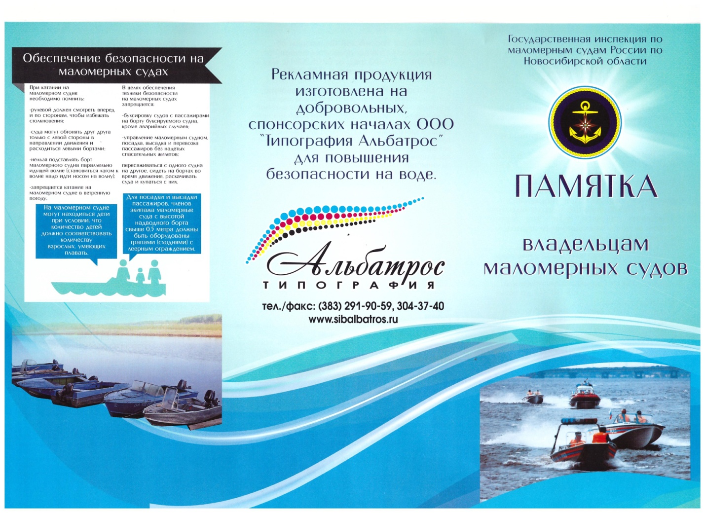

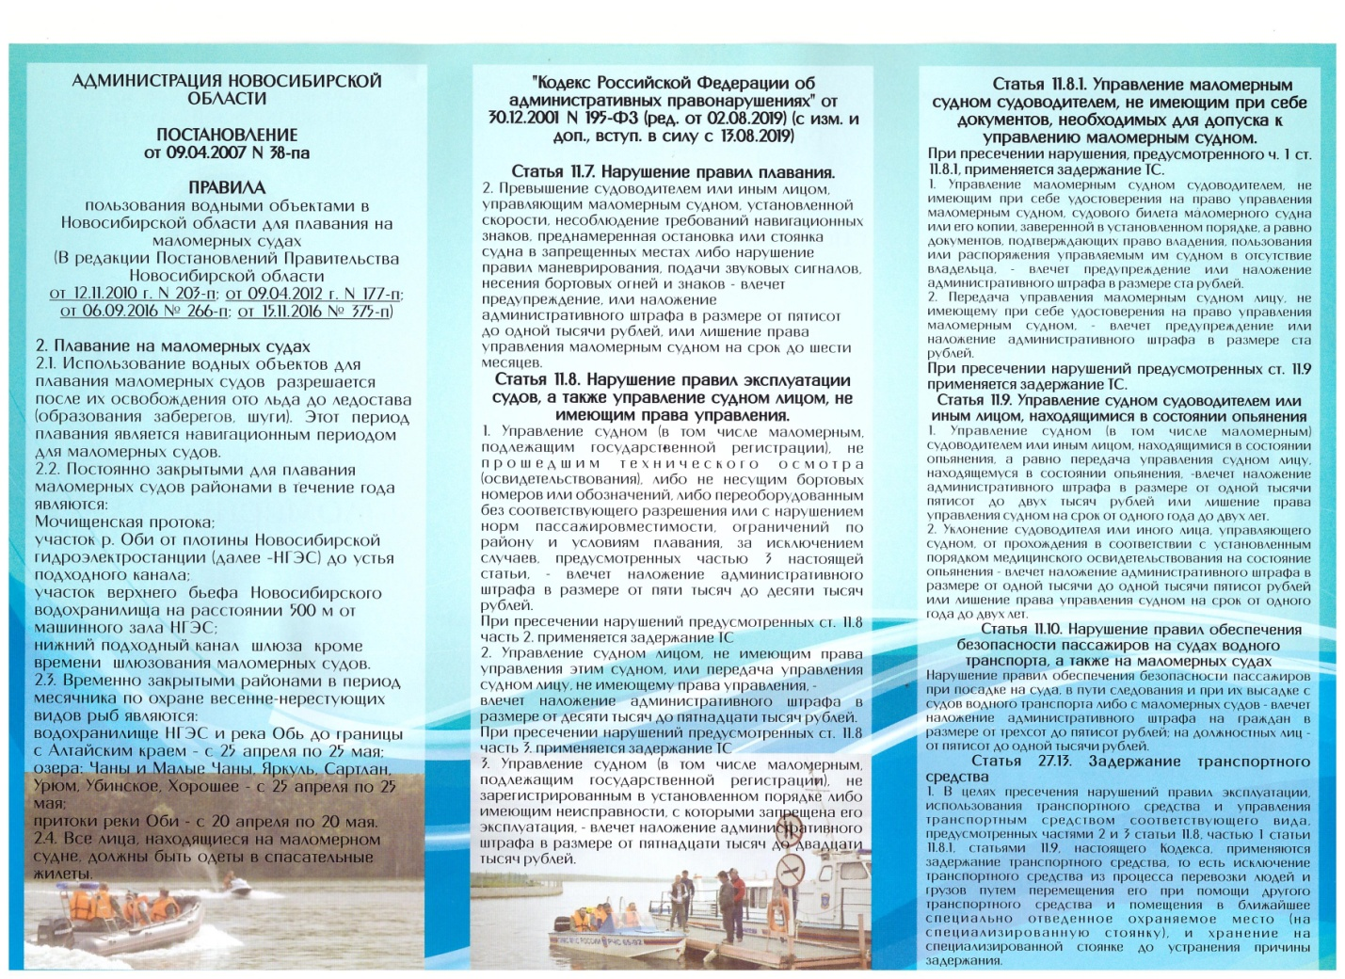

________________________________________________________________

Издатель: орган местного самоуправления Вараксинского сельсовета Кыштовского района Новосибирской области. Редакционный Совет – Рак Н.В., Колесникова И.В. Распечатка «Вараксинского Вестника» осуществлена на оборудовании Вараксинского сельсовета, отпечатано на формате А-4